第一章 物质的状态及其变化
本章测试卷
一、理解与应用
1.某兴趣小组以相同的烧杯盛等量的水，用相同的热源同时加热，如图测1-1所示.甲杯为隔水加热，乙杯为隔油加热，丙杯为隔沙加热，加热一段时间后，测得烧杯外物质的温度分别为水温100℃、油温 300℃、沙温600℃，且观察到乙、丙两烧杯中的水呈沸腾状态，则三杯水的温度高低顺序为（ ）
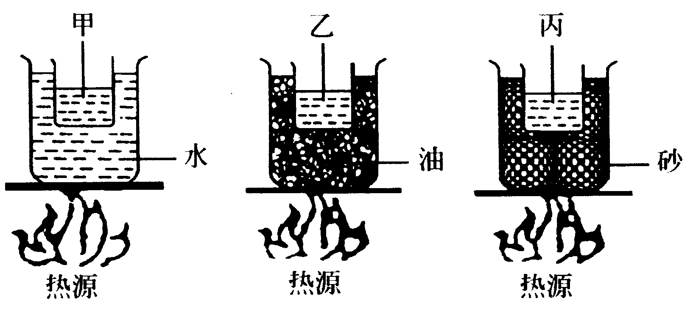
图测1-1
A.甲＞乙＞丙 B.甲＜乙＜丙
C.甲＜乙=丙 D.甲=乙=丙
2.金属在高温、低压下比较容易由固态直接变为气态，用此方法可以给照相机、望远镜及其他光学仪器的玻璃镜头进行真空镀膜，即在真空室内将金属或金属化合物加热，使它的蒸汽喷到玻璃镜头上去，从而镀上一层极薄的金属膜，这层镀膜可以改善玻璃镜头的光学性能，这层镀膜镀上去的原因是（ ）
A.金属粘到玻璃镜头上的
B.金属熔化后粘到玻璃镜头上的
C.金属升华后再凝华到玻璃头上的
D.金属凝华到玻璃镜头上
3.如图测1-2所示，当你在家洗澡的时候，也会涉及不少的物理知识.小明总结了一些，但其中有一条是错误的，它是（ ）
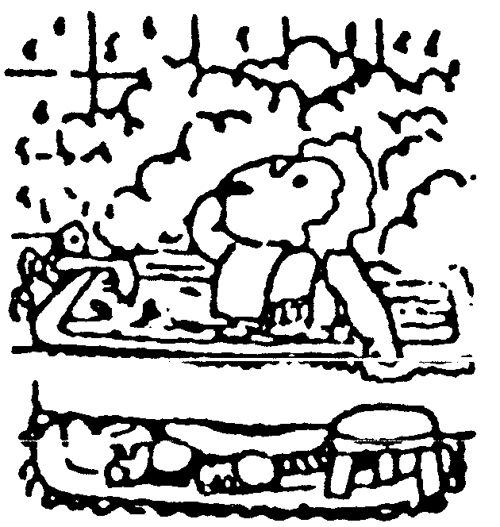
图测1-2
A.房间内充满的“白气”是汽化现象
B.房间的玻璃镜面变得模糊不清，是水蒸气液化造成的
C.用吹风机将头发吹干是蒸发吸热的过程
D洗完后立即用毛巾擦于体表水分是防止蒸发吸热，使人更冷
4.如图测1-3夏天，人站在风扇底下吹风有凉爽的感觉，若将一支温度计也放在风扇底下吹风，则温度计的示数会（ ）
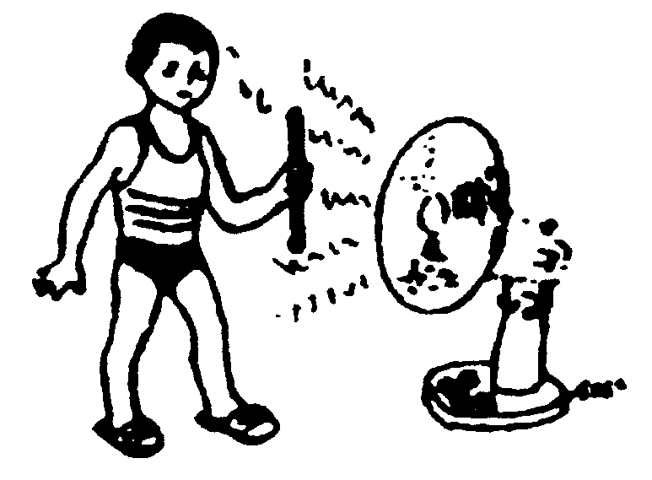
图测1-3
A.升高 B.降低 C.不变 D.无法确定
5.（2004·海淀区）下列自然现象中，通过熔化形成的是（ ）
A.春天，河里的冰化成的水
B.夏天清晨，花草叶子上附着的露水
C.秋天清晨，笼罩大地的雾
D.冬天，空中纷飞的雪花
6.下列现象不可能存在的是（ ）
A.烫手的冰 B.不烫手的开水
C.可燃烧的“可燃冰” D.干冰在常温下先熔化再汽化
7.如图测1-4，在敞开盖的水壶里烧水，使水沸腾后再用猛火继续加热，则水的温度将（ ）
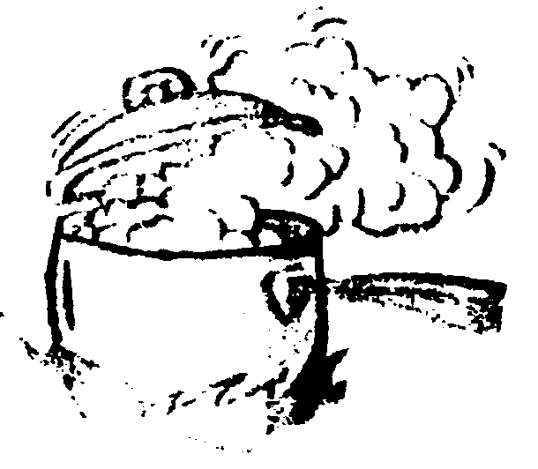
图测1-4
A.逐渐升高 B.不变
C.汽化加快温度反而降低 D.随火的大小变化忽高忽低
8.（2004·河南省）夏天从冰箱中取出的鸡蛋，常看到鸡蛋先湿后干的现象，此现象反映的物态变化过程是（ ）
A.先液化后蒸发 B.先升华后蒸发
C.先液化后升华 D.先凝华后升华
9.用笔画线把下列物质与相应的温度值连起来
沸水的温度 0℃
人体的正常体温 100℃
冰水混合的温度 37℃
高压锅内沸水的温度 -18℃
北方冬天的气温 108 ℃
10.干湿温度计是用两个相同的温度计并列制成的.在使用时，图测1-5中右边温度计下端的玻璃泡包着湿布由于水在蒸发时要 ，因此右边温度计的读数要比左边温度计的读数 .干泡和湿泡的温度计示数差值越大，就表明空气中的水蒸气含量 .
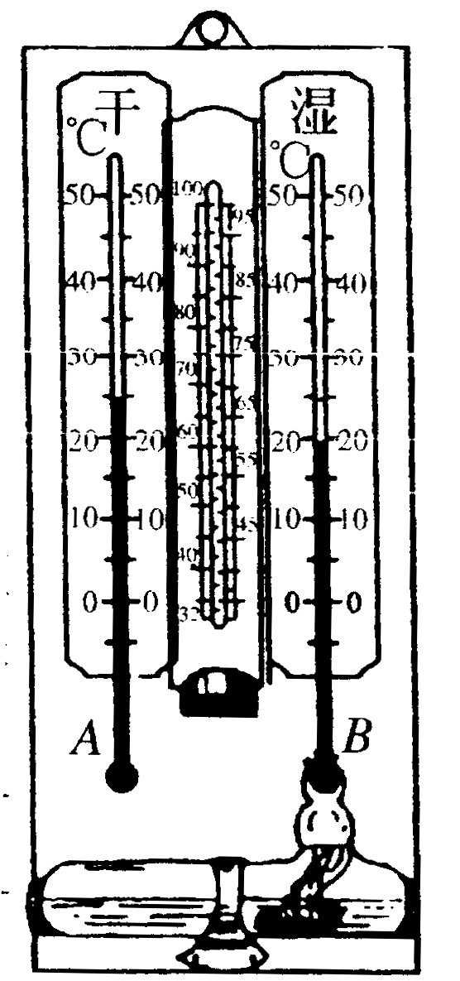
图测1-5
11.（山东省潍坊市）要使洗过的衣服尽快变干，请写出四种有效的办法.
（1） ；
（2） ；
（3） ；
（4） .
12.（2004·黄冈市）夏季，农户家常用一种没有烧过的黏土做的茶壶.观察发现，装水后，壶的外壁总是潮湿的.请分析：这种茶壶能使里面的凉茶水变得更凉些的原因是 .你认为茶壶放在 地方变凉效果会更好.
13.在一次实验中，小乐由于粗心没有在制图过程中标明t的确切值，现在我们帮他分析图测1-6的物理含义.
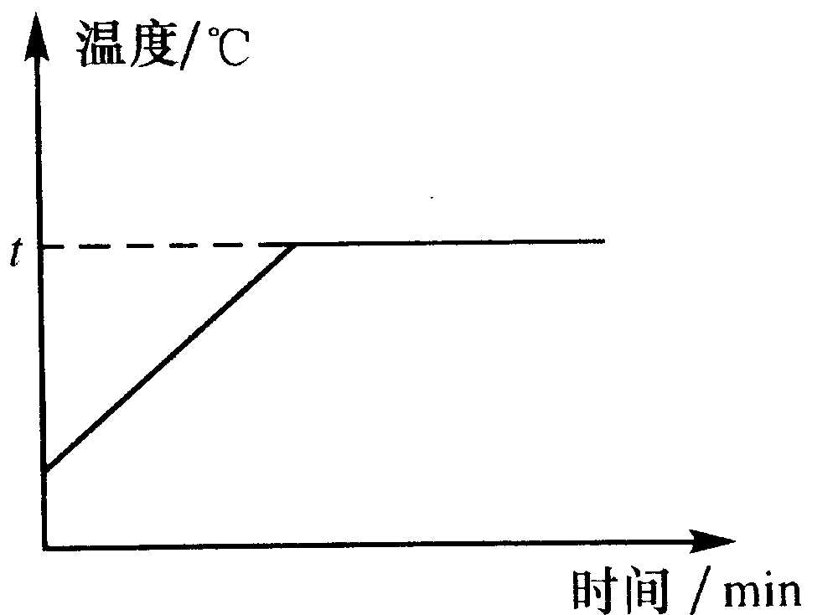
图测1-6
（1）如果小乐想研究在标准气压下水的沸腾情况，那么t的值是 .图像反映的规律：
①沸腾前： ；
②沸腾时： .
（叙述温度变化情况及吸放热情况）
（2）若t＝0℃，则表明小乐在研究冰的 过程（填“物态变化名称”）.
14.早春冰河解冻会感到寒冷，这是因为 的缘故；盛夏在地面上洒水会感到凉爽，这是因为 的缘故.
15.小明家开了酿酒作坊，每当他家出酒的日子，香飘十余里，邻近村民不约而同地来买酒.他家的酒虽然很香，但产量并不高，他父亲也为此发愁，小明下决心替父亲解决这个问题.他仔细观察酒作坊整个装置和过程，发现酿酒炉到盛酒处有一条敞开的长酒道（如图测1-7所示），出酒时整个作坊酒雾弥漫，伸手不见五指.小明经思考，向父亲提出改进的措施，果然酒的产量有了较大的提高.
（1）请你简要说明小明改进的方案是 （写出一种方案即可）;
（2）改进的科学依据是 .
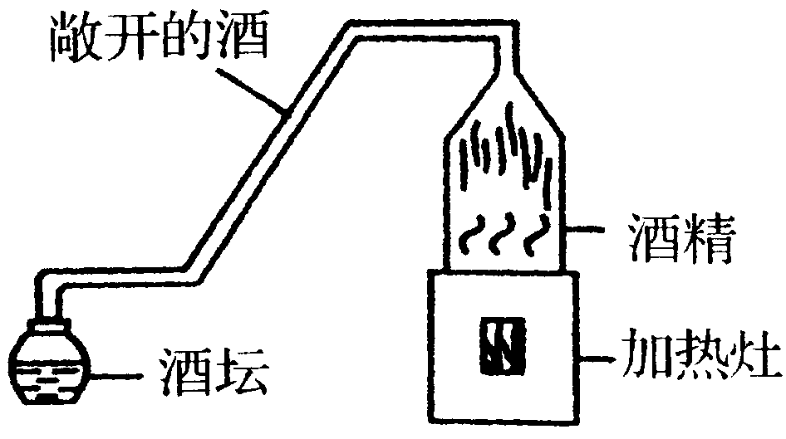
图测1-7
16.我国民间有句谚语：“霜前冷，雪后寒.”它说明：霜是由于气温较 而使空气中的水蒸气发生 现象而形成的；雪在熔化时需要 热，因而气温降低，使人感到寒冷.
17.两千多年前，秦国在咸阳盖了一座冰宫.这座房子里有一根根空心铜柱，夏日里往柱内装进冰块，使宫内冷气冷人，可谓我国古代的“冷气”了.
请问：（1）你能说说“冷气”形成的原因吗？
（2）铜柱怎样放置制冷效果更好？
二、探究与检验
18.用图测1-8所示的装置给烧瓶中的水加热，烧瓶中的水沸腾后就移去酒精灯，水停止沸腾，请你写出一个不用加热而又能使水重新沸腾的方法： ，该方法的依据是 .
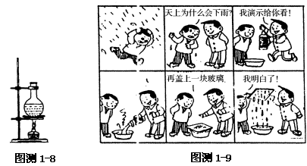
19.如图测1-9是一幅讨论“雨的成因”的漫画，请你按照漫画的提示，设计一个关于“雨的成因”的探究活动：
（1）提出问题：
（2）猜想与假设：
（3）设计实验和进行实验：
（4）分析与论证：

20.在探究“影响蒸发快慢的因素”实验过程中，同学们作出了如下猜想：影响液体蒸发快慢的因素可能有：A.液体温度；B.液体的表面积；C.液面上气流的快慢；D.液体的种类.
（1）某同学设计了如下实验：取两只相同的烧杯，分别盛等量的酒精，把一杯放在烈日下，另一杯放在阴凉处，一段时间后观察比较两杯中酒精的多少.该同学设计这个实验的目的是为了验证猜想 （选填“A”、“B”、“C”或“D”）；
（2）请你设计一个实验来验证猜想D.要求简要写出实验的方法.

21.居住在炎热非洲的人们，常常用布从头到脚包住全身，人们常对他们的衣着方式感到惊讶，认为在这么炎热的地方，这样包裹全身不是会更热吗？
夏天送运冰块的时候，会用大块的厚棉絮包裹冰块.为什么夏天我们穿薄衣服，而保存冰块反而用厚厚的棉絮包裹呢？
请你根据以上描述的两个奇怪现象，提出一个物理问题，并做出合理的猜想.要求说出猜想的依据.

三、调查与实践
22.炎热的夏天，小狗常常张开嘴，伸出长长的舌头（如图测1-10）.生活在沙漠中的仙人掌的叶子都是针状（如图测1-11）.请你查阅有关资料，说说它们求生的道理.
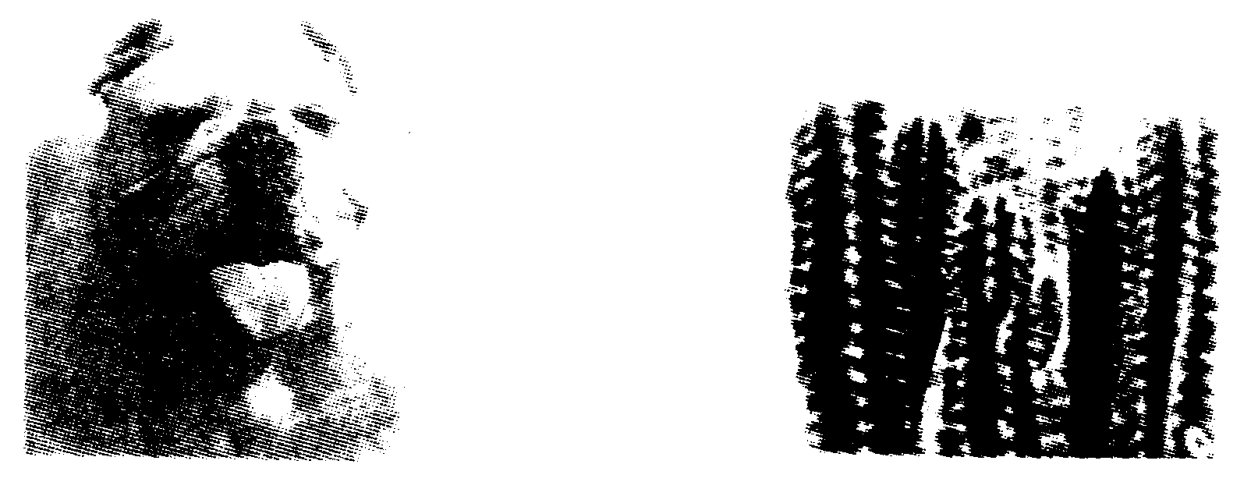
图测1-10 图测 1-11
23.观察图测1-12及阅读相应文字介绍，你会感觉到作为一位中国公民应尽的职责是什么？

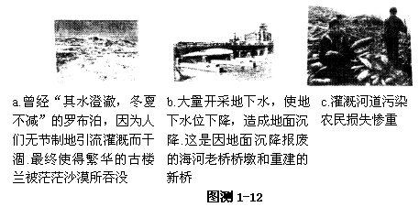
24.唐代诗人李白写下了著名诗句：“君不见黄河之水天上来，奔流到海不复回”，请你思考：黄河的水是不是从“天上”来的？黄河的水奔流到海之后是不是‘不复回’了？假如“地球表面的水不蒸发”，我们的生活会有什么变化？

25.太阳能热水器可直接利用吸收太阳光的热量来加热，它具有环保、节能的优点.对市场调查后不难发现，不同品牌的太阳能热水器的表面都是黑色的.难道物体吸热的本领与颜色有关？对此，我们可以猜想：颜色越深，物体吸热本领就越强.
（1）为了验证此猜想，现设计了如下实验步骤，请你补充完整；
①选用四个 容器，分别涂上黑、红、黄、白不同颜色；
②在容器中加入温度和体积均相同的水，并同时放到阳光下照射，每隔15分钟，测量各容器中水的温度值；
③将测量的结果记录在事先准备好的表格中，进行分析论证.请设计并画出此表格;
（2）若上述猜想得到了证实，请以此为依据，分析企鹅背部黑色羽毛对它生存有利的一面.

26.浴室里的玻璃镜子在人洗澡时表面会出现很多小水珠，使人看不清面部极为不便.运用你所学的知识，设计一个“不怕水气的镜子”.

四、想像与创新
27.不用电的“冰箱”.如图测1-13所示，先盛一盆水，在盆里放一个高出水面的架子，架子上放一只比水盆小一些的篮子，篮子里放上食物（或剩饭、剩菜等），再拿一块湿水的纱布罩在篮子上，并使纱布的边缘浸在水里，这就成了一个“冰箱”了.把它放在通风的地方，过一天，篮子里的食物（或剩饭、剩菜等）也不会变馊，请你分析一下，不用电的“冰箱”为什么能起到冷藏的效果.
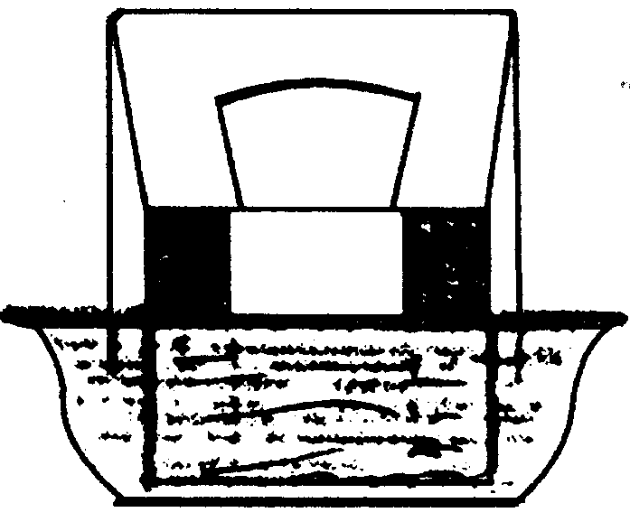
图测 1-13
28.现在城市的高层住宅楼越来越多，住在顶楼的居民在夏天觉得热，原因是顶楼直接受到太阳曝晒，温度升得高所导致的.请你说出至少三种不同的、不致使顶楼楼面温度升得高的方法来.

参考答案
1.D 2.C 3.A 4.C 5.A 6.D 7.B 8.A 9.略
10.吸热；小；越少
11.答案（1）将衣服展开，增大与空气的接触面积 （2）将衣服放在通风处 （3）将衣服放在阳光下或温度较高的地方 （4）给衣服脱水（拧干、甩干）
12.水蒸发吸热；通风的（或阴凉）
13.（1）100℃；①水吸热 温度升高；②水吸热温度不变 （2）熔化
14.熔化吸热；蒸发吸热
15.（1） 酒道改为封闭式：在（封闭式）酒道两侧不断地用冷水降温 （2）酒道改为封闭式，减少了酒与空气接触的表面积，减少了酒与空气的对流；在（封闭式）酒道两侧不断地用冷水降温，降低了温度，减慢蒸发速度等
16.低；凝华；吸
17.（1）冰熔化吸收房间内空气的热，使房间空气温度降低 （2）铜柱（放冰）横在房间的上方，易使空气对流，冷却效果好
18.抽去烧瓶内的部分气体（或将瓶倒置后浇冷水）；气压减小，沸点降低
19.略
20.（1）A （2）提示：选用质量相等、温度相同的不同液体，放在太阳下放置，观察液体多少的变化
21.例如：提出问题：阻碍热传递的因素有哪些？猜想：可能与棉絮厚薄有关；依据：保存冰块时，外界的温度比内部高，用棉布包裹可以阻碍热传递；夏天，身体的温度比外界高时，穿薄衣服可以将热量很快散出去（猜想合理均可以）
22.生长在沙漠中的仙人掌，叶子是针状，可以减小蒸发面积，减慢蒸发；狗因只有舌头上有汗腺，需通过增大面积加快蒸发，散发体内热
23.保护水资源，防止水污染
24.答案一：不是从“天上来”的，而是从云层中来的，流到大海后要“复回”，因水蒸发成水蒸气，水蒸气上升到空中又变成云，并以雨雪形式落到地面；答案二：黄河之水不是从“天上来”，是从山顶上瀑布处流下来的，奔流到海后要“复回”，大海中水蒸发到空中，又以雨雪形式落下“假如……”提示：从水资源的不均衡；植物生长需求等方面思考
25.（1）①相同；③表格略 （2）企鹅背部黑色羽毛，可吸收更多的热量来抵御严寒
26.（揭示）想办法提高镜面的温度即可
27.水蒸发吸热，使菜的温度不致升得过高
28.①种植花草；②洒水；③安装太阳能热水器

